Лабораторная работа № 6. Управление процессами

Отчёт

Сергеев Даниил Олегович

Содержание

# 1 Цель работы

Получить навыки управления процессами операционной системы. [1]

# 2 Задание

* Продемонстрируйте навыки управления заданиями операционной системы
* Продемонстрируйте навыки управления процессами операционной системы
* Выполните задания для самостоятельной работы

# 3 Ход выполнения лабораторной работы

## 3.1 Управление заданиями

Откроем терминал под учётной записью root и введем команды: sleep 3600 & ; dd if=/dev/zero of=/dev/null & ; sleep 7200. Введем Ctrl+Z чтобы остановить последний процесс. Выведем текущие задания через команду jobs.

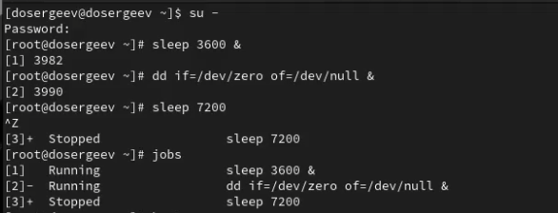

Рис. 1: Остановка зависшего процесса

Для продолжения выполнения задания 3 в фоновом режиме введем команду bg 3. Переместим задание 1 на передний план и введем fg 1, после чего отменим задание 1 командой Ctrl+C. Проверим статус задач командой jobs. Аналогично сделаем для отмены заданий 2 и 3.

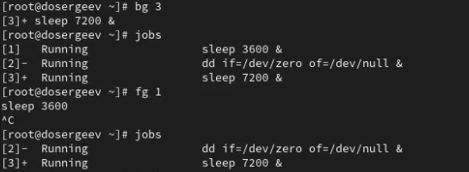

Рис. 2: Переключение режимов процесса

Откроем во втором терминале под учетной записью пользователя новый процесс dd в фоновом режиме и напишем exit, чтобы закрыть этот терминал.

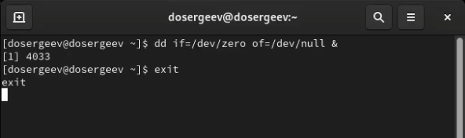

Рис. 3: Фоновой процесс в другом терминале

Используем команду top, чтобы проверить состояние процесса dd. Как мы можем увидеть, он все ещё запущен. Выйдем из top, нажав q. Снова запустим top и убьём задание dd, нажав k и указав PID процесса и номер сигнала (9/termkill).

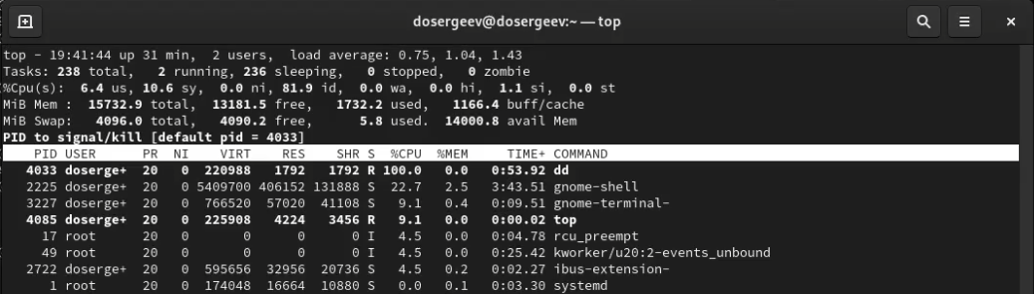

Рис. 4: Процесс dd в top

## 3.2 Управление процессами

Снова запустим терминал и получим полномочия администратора. Запустим процесс dd в фоновом режиме 3 раза. Введем ps aux | grep dd, чтобы вывести запущенные процессы. Используем PID процесса 4092 и изменим его приоритет на +5 по nice.

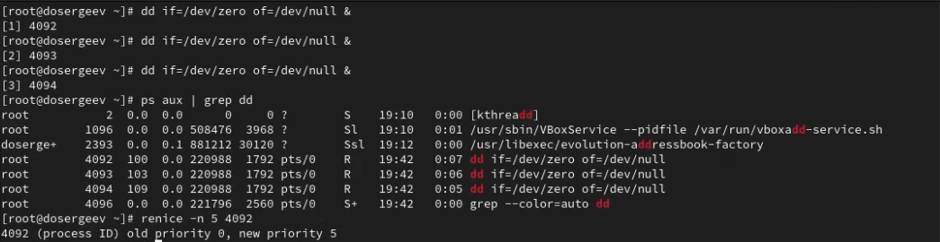

Рис. 5: Вывод процессов dd. Изменение приоритета

Введем команду ps fax | grep -B5 dd и узнаем иерархию отношений процессов. Из неё можем увидеть, что процессы dd были запущены из оболочки bash с PID 3245. Остановим родительский процесс, чтобы остановить все дочерние dd-процессы.

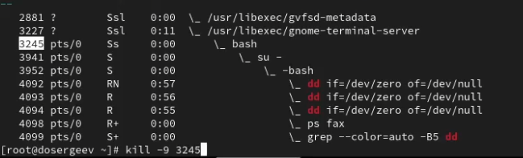

Рис. 6: Остановка дочерних процессов

# 4 Задания для самостоятельной работы

## 4.1 Задание №1

Запустим команду dd if=/dev/zero of=/dev/null три раза на фоне. Изменим приоритет 4230 на -5, используя команду renice -5 4230. Повторим действие, но уже с приоритетом -15. В зависимости от заданного приоритета, процесс будет выполнен быстрее, как только освободятся процессы с большим приоритетом. Если изменить nice, то раньше будут выполненны процессы с приоритетом до -20, а позже с приоритетом до 19. Завершим все процессы dd с помощью killall dd.

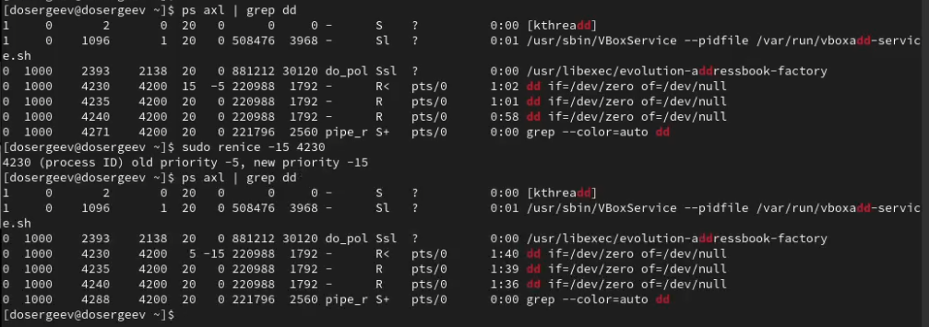

Рис. 7: Изменение приоритета команды dd

## 4.2 Задание №2

Запустим программу yes в фоновом режиме и на переднем плане с подавлением потока вывода (yes > /dev/null &). Остановим выполнение программы, использовав Ctrl+Z, запустим её заного и завершим выполнение с помощью Ctrl+C. Проведем аналогичные действия для команды без подавления потока.

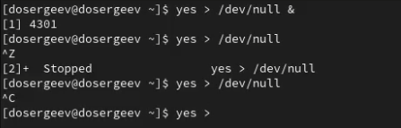

Рис. 8: Работа с командой yes с подавлением потока

Проверим состояние, написав команду jobs. Переведем процесс 2, который выполняется в фоновом режиме, на передний план и остановим его. Затем снова переведем его в фоновой режим и проверим состояние. Теперь он Running.

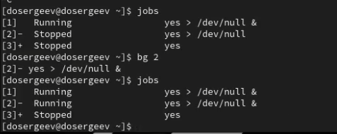

Рис. 9: Перевод на фоновой режим процесса yes

Запустим процесс в фоновом режиме так, чтобы он продолжил работу даже после отключения терминала. Для этого воспользуемся командой nohup yes > /dev/null &. Закроем терминал и в новом окне проверим состояние процесса в окне top.

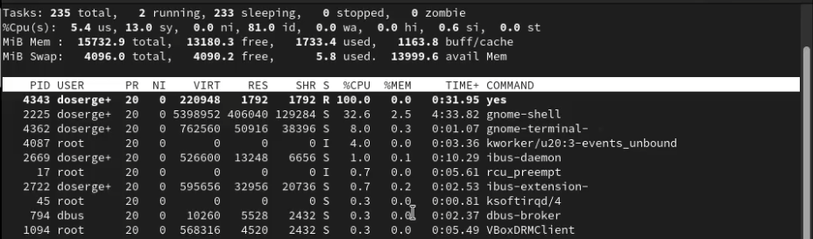

Рис. 10: Проверка процесса yes после закрытия терминала

Запустим ещё три программы yes в фоновом режиме с подавлением потока вывода. Закроем один из них с помощью PID и номера задачи:

* kill -9 %2
* kill -9 4437

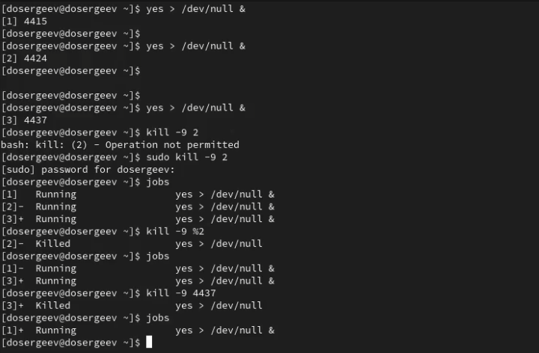

Рис. 11: Завершение процесса с помощью PID и номера

Попробуем послать сигнал SIGHUP двум запущенным процессам. Процесс с номером 1 завершился с статусом Hangup, а процесс 4437, ранее запущенный в другом терминале, продолжил свою работу.

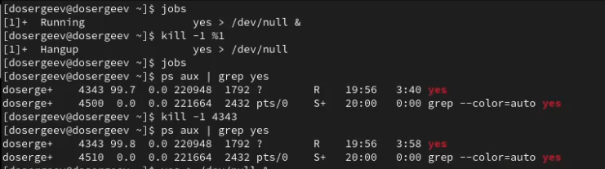

Рис. 12: Попробуем послать сигнал 1 (SIGHUP)

Запустим ещё несколько программ yes. Завершим их работу одной командой: killall yes.

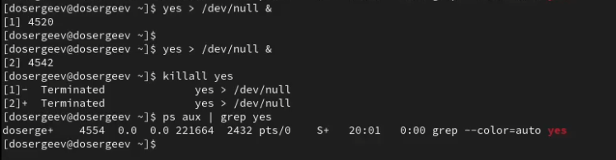

Рис. 13: Завершение группы процессов

Запустим программу yes с теми же параметрами. Снова запустим её, но уже с приоритетом, большим на 5, с использованием команды nice. И абсолютный, и относительный приоритеты различаются на 5 у первого и второго процесса. Сделаем так, чтобы приоритеты процессов стали одинаковыми. Для этого напишем renice -n 5 4571.

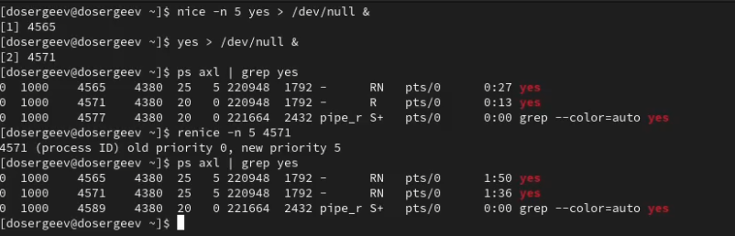

Рис. 14: Абсолютный и относительный приоритет процессов yes

# 5 Ответы на контрольные вопросы

1. Какая команда даёт обзор всех текущих заданий оболочки?

* Можно использовать команду jobs

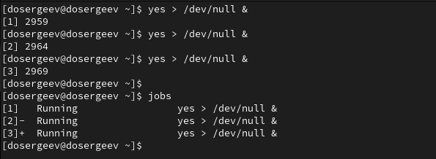

Рис. 15: Выполнение jobs

1. Как остановить текущее задание оболочки, чтобы продолжить его выполнение в фоновом режиме?

* Переходим на текущее задание: fg <номер>
* Используем сочетание клавиш Ctrl+Z, чтобы остановить задание
* Переводим его в фоновой режим: bg <номер>

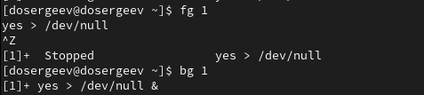

Рис. 16: Переход в фоновой режим

1. Какую комбинацию клавиш можно использовать для отмены текущего задания оболочки?

* Можно использовать сочетание Ctrl+Z

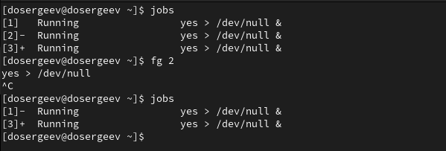

Рис. 17: Отмена текущего задания

1. Необходимо отменить одно из начатых заданий. Доступ к оболочке, в которой в данный момент работает пользователь, невозможен. Что можно сделать, чтобы отменить задание?

* Откроем новую оболочку под учётной записью root. Узнаем PID запущенных процессов другой оболочки. Пропишем команду kill для каждого процесса, либо killall -9 <процесс>

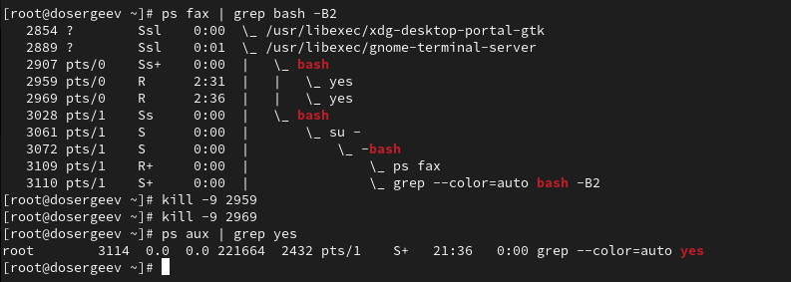

Рис. 18: Отмена задания оболчки без доступа к ней

1. Какая команда используется для отображения отношений между родительскими и дочерними процессами?

* Используется команда ps fax.

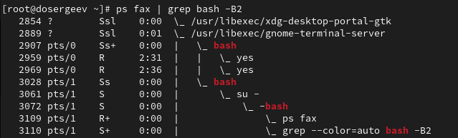

Рис. 19: Пример с ps fax

1. Какая команда позволит изменить приоритет процесса с идентификатором 1234 на более высокий?

* renice -n <новый приоритет до 19> <процесс или PID>

1. В системе в настоящее время запущено 20 процессов dd. Как проще всего остановить их все сразу?

* killall -9 dd

1. Какая команда позволяет остановить команду с именем mycommand?

* pkill mycommand

1. Какая команда используется в top, чтобы убить процесс?

* Используем k, затем номер процесса и сигнал 9.

1. Как запустить команду с достаточно высоким приоритетом, не рискуя, что не хватит ресурсов для других процессов?

* nice -n <приоритет> <команда>

# 6 Вывод

В результате выполнения лабораторной работы я получил навыки управления задачами и процессами. Узнал как менять режим работы процессов (фоновой и передний), приостанавливать и завершать текущие процессы, запущенные в переднем режиме, изменять их приорететы с помощью команд nice и renice, а также научился запускать процессы так, чтобы они работали даже после закрытия текущей оболочки.

# Список литературы

1. Kulyabov, Korolykova. Лабораторная работа № 6. Управление процессами. <https://esystem.rudn.ru/pluginfile.php/2843478/mod_resource/content/4/007-process.pdf>; RUDN.